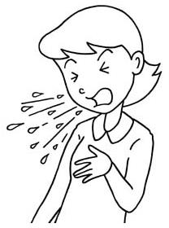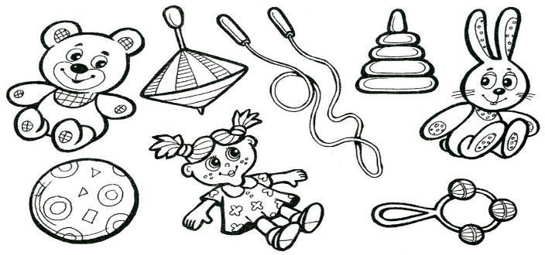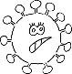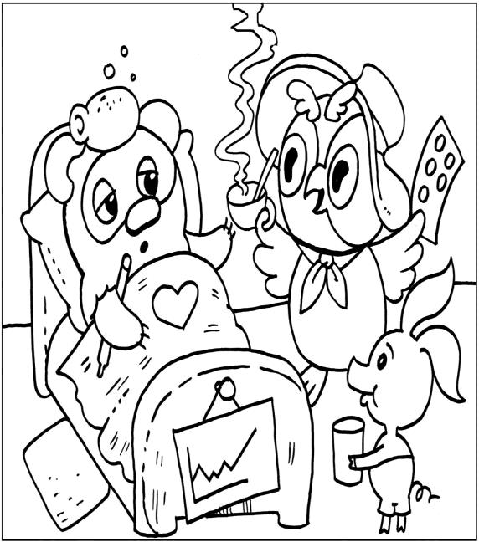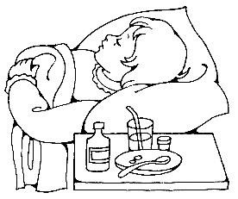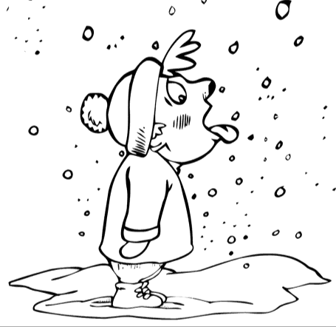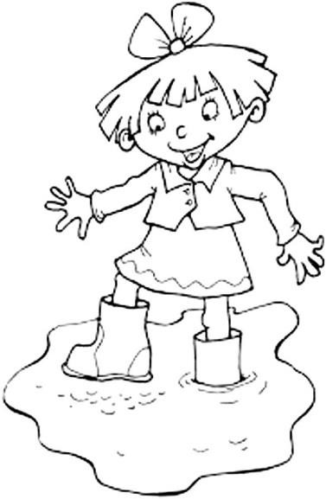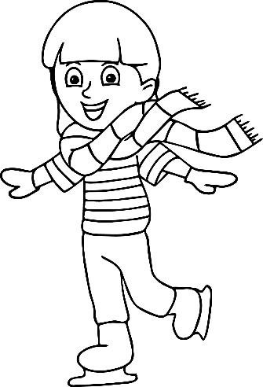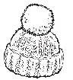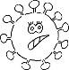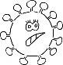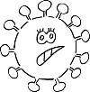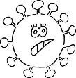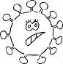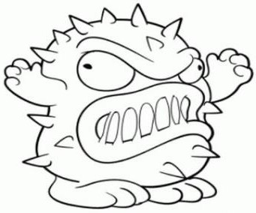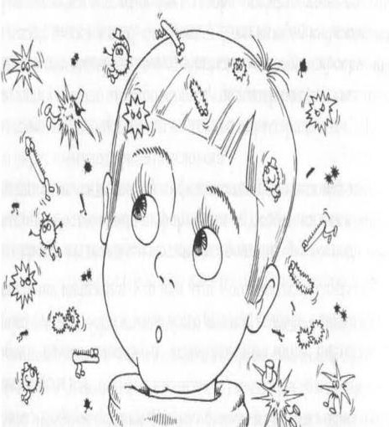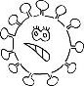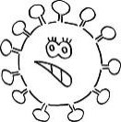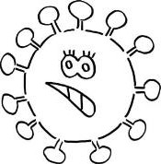КАК НЕ ЗАБОЛЕТЬ ГРИППОМ РАСКРАСЬ КАРТИНКИ
СИМПТОМЫ

КАШЕЛЬ
Грипп - это заболевание, которое витает в воздухе.

ГОЛОВНАЯ БОЛЬ
Источник инфекции – больной человек.

ТЕМПЕРАТУРА 38-40°С
Грипп передаётся при кашле,
чихании, разговоре
через различные предметы

ОЗНОБ

МЫШЕЧНАЯ БОЛЬ

ГРИППОМ БОЛЕЕТ ТОТ:
КТО ГУЛЯЕТ БЕЗ ШАПКИ
КТО ЕСТ СНЕГ И СОСУЛЬКИ
КТО ХОДИТ ПО ЛУЖАМ
КТО НЕ ПРОВЕТРИВАЕТ ПОМЕЩЕНИЕ
КТО ХАНДРИТ И БЕЗДЕЛЬНИЧАЕТ

Документ создан в электронной форме. № 0938-5066/2/100о2т9403о.т090.22.00290.2.0И2с0п.оИлснпиотленлиьт: еСлаьб: иИрвоавнаоГв.аРЛ. .Г. Страница 23 из 81.0.ССтртарнаиниццаасосзодзданаан:а:020.30.90.92.0220020141:14:307

ПРОФИЛАКТИКА ГРИППА РАСКРАСЬ КАРТИНКИ

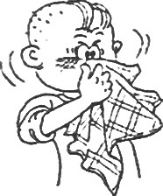
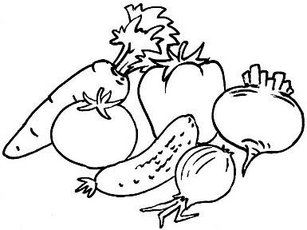
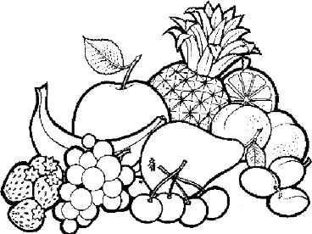
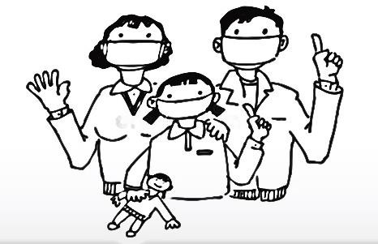
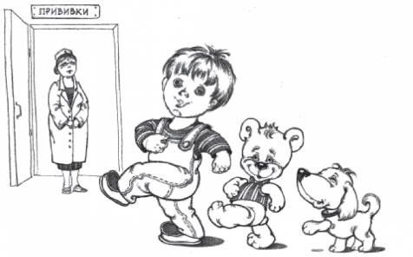
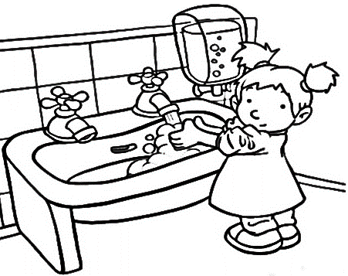
Делай влажную уборку и проветривай дом
Носи маску в транспорте, в магазине и других
общественных местах
Не общайся с больными людьми
Часто и тщательно мой руки
Слушайся маму, делай прививку от гриппа!
Правильно питайся, ешь фрукты, овощи (лук, чеснок)


Соблюдай режим дня. Спи 8-10 часов в сутки
Одевайся по погоде
Ежедневно гуляй на свежем воздухе

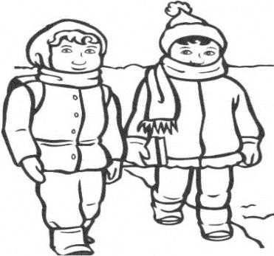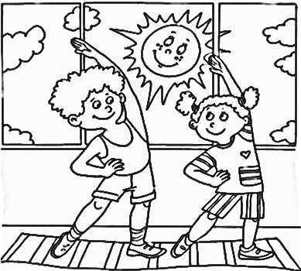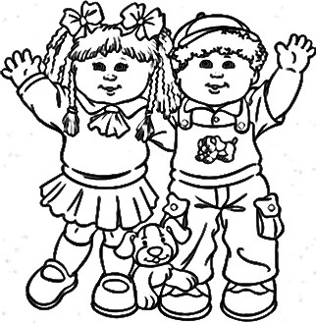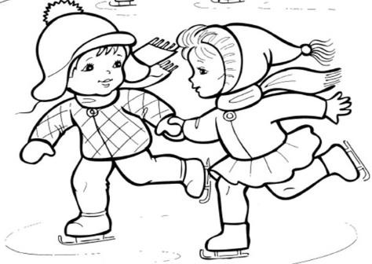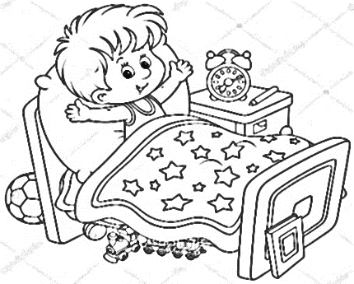Документ создан в электронной форме. № 0938-5066/2/100о2т9403о.т090.22.00290.2.0И2с0п.оИлснпиотленлиьт: еСлаьб: иИрвоавнаоГв.аРЛ. .Г. Страница 34 из 81.0.ССтртарнаиниццаасосзодзданаан:а:020.30.90.92.0220020141:14:307
Закаляйся
зарядку
и
делай

Ты уже взрослый, а значит-много можешь сделать сам!

ДОРОГОЙ ДРУГ!
Пожалуйста, помоги родителям позаботиться о благополучии и здоровье Вашей семьи.

ГРИПП - чрезвычайно заразное заболевание, вызываемое вирусами гриппа. Грипп чаще всего появляется зимой и ранней весной. И до сих пор остается наиболее массовой, повсеместно распространенной инфекцией.

Источник инфекции – больной человек, который особенно опасен в первые дни болезни с 1 по 7 день.

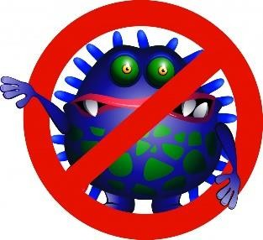
Путь передачи инфекции преимущественно - воздушно-капельный при разговоре, кашле, чихании. При кашле или чихании вирус в воздухе распространяется на расстоянии до 2-3-х метров. 1 заболевший может заразить до 40 здоровых людей. Существует вероятность контактной передачи вируса через предметы обихода, детские игрушки, посуду, белье.

Вирусы гриппа живут на руках человека 5 минут, от 2-х до 9-ти часов в воздухе
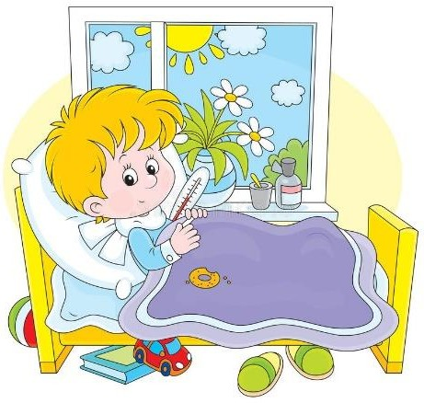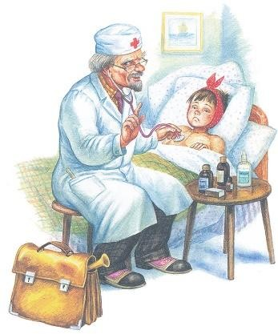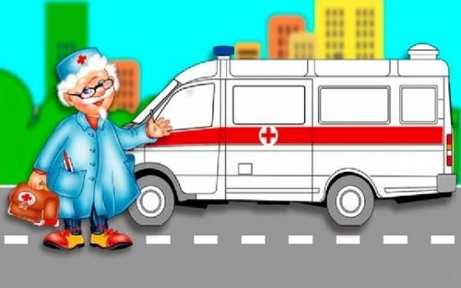закрытых помещений, где находится больной, 24-48 часов –на металле и пластмассе, 10 суток на поверхности стекла, 12 часов на носовом платке, 17 дней - в кошельке.
Симптомы
Головная слабость
боль,
Высокая температура
Покраснение глаз
Заложенность носа или насморк, першение в горле
Ломота в теле
Документ создан в электронной форме. № 0938-5066/2/100о2т9403о.т090.22.00290.2.0И2с0п.оИлснпиотленлиьт: еСлаьб: иИрвоавнаоГв.аРЛ. .Г. Страница 45 из 81.0.ССтртарнаиниццаасосзодзданаан:а:020.30.90.92.0220020141:14:307
Грипп-серьёзное заболевание, опасное своими осложнениями.

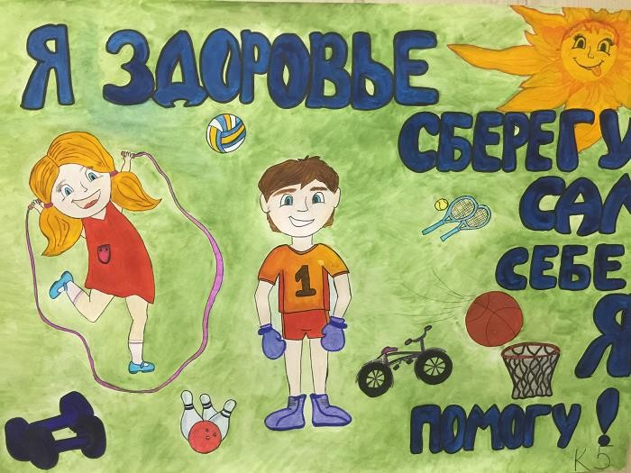
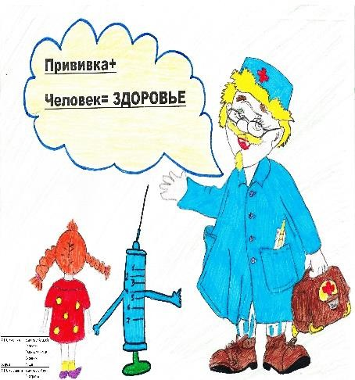
Тщательно мой руки, как только вернулся домой, а также перед едой, после туалета.
Мой руки после кашля, высмаркивания.
Если нет возможности вымыть руки с мылом, используй влажные салфетки или антисептический гель.
Реже посещай места скопления людей
(библиотеки, магазины и др.) во время эпидемии.
Следи затем, чтобы в
комнате всегда был свежий воздух.
Занимайся физкультурой, высыпайся.

КАК
ЗАЩИТИТЬСЯ ОТ ГРИППА

Самым эффективным способом
профилактики гриппа является вакцинация. Прививки делаются за 2 – 3 недели до начала роста заболеваемости.
Детям прививки делают в школах и только с письменного разрешения родителей.


Документ создан в электронной форме. № 0938-5066/2/100о2т9403о.т090.22.00290.2.0И2с0п.оИлснпиотленлиьт: еСлаьб: иИрвоавнаоГв.аРЛ. .Г. Страница 56 из 81.0.ССтртарнаиниццаасосзодзданаан:а:020.30.90.92.0220020141:14:307
Не трогай глаза, нос, рот грязными руками
Избегай контактов с заболевшими!
Используй медицинскую маску
Если заболел, Оставайся дома!
Иначе можешь заразить окружающих

FPBIIII. OcTpas HHQexpHoHiias 6s e3Hs, nopmaio as BepxHHe Ixa- Tensin.Ie nyrii, oT Hoca ,go Mmsnaiiium 6pom B. BO3Momi oprioBpeMemoe 3apmearie rpmmoM H K ponaaxpycoM.
FpauooM 6oneroT JIIO,gx nio6oro Bo3pacTa, no HaH6onsmee xonHnecTBo 3a- 6oneaaan na6nio,gaercs cpe,gx ,gereH oT 1 ,gO 14 HOT. WTO O67>RCmercs Tel wro m tax CHcTeMa necoBepmeaea.

^ ” Bapycsi rpaooa wHByT Ha pyxax nenoBexa 5 , or2-x,go

--• 9-m ndCOB B Bo3,gyxe 3axpsrrom noMe eimii, r,ge Haxo,girrcs 6omn H, 24-48 nacoB ma Mermne H macmacce, 10 c ox ma
' * , noBepxaocm cTema, 12 nacoB Ha Hoc BoM name, 17,geeH - B xomemxe.

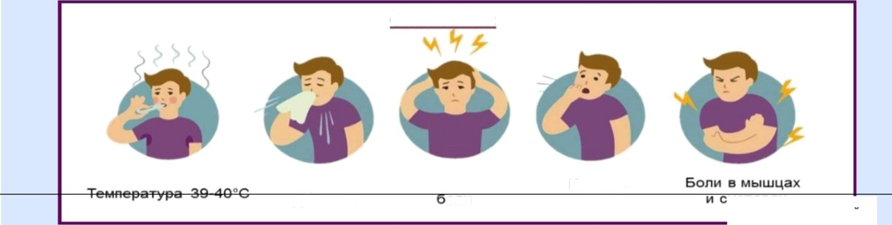Bcronaax aaQexpaa - 6whHOH nmoBex. Biipyc Be ensercs c xanensx xaimie, damn go 5-7-ro 6ne3i i H pacrrpoc aexercs Ha paccTomnie new xoirraicriio-6mOBOH nepepam. fiOJIbHOH nenoBex onaceH c 1 no 7
CH M FITOM Al:
3aTpyjzne ue
j:tuixa Pin
FonOBnuie
Oflrl
Документ создан в электронной форме. № 0938-5066/2/100о2т9403о.т090.22.00290.2.0И2с0п.оИлснпиотленлиьт: еСлаьб: иИрвоавнаоГв.аРЛ. .Г. Страница 67 из 81.0.ССтртарнаиниццаасосзодзданаан:а:020.30.90.92.0220020141:14:307
- , , CJIH3H npH pmroBope,

'’ go 2-3 MOTQOB. BO3MO-

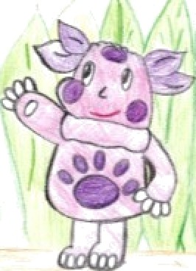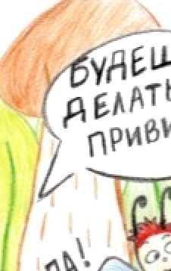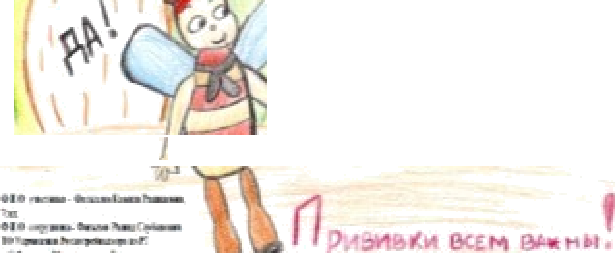 8MbIM3 'SKTWBWbIMCMOCO-
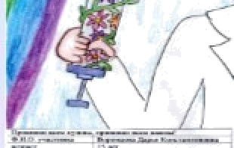6ouspo@raxmo‹xrpxnxaxexx-
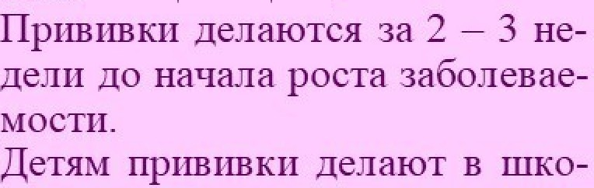
H£IX TI TOJIsxO c micsneHHOro pm-
pemeinis po,girreneTl.

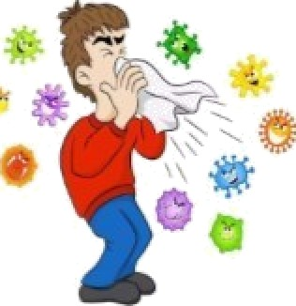
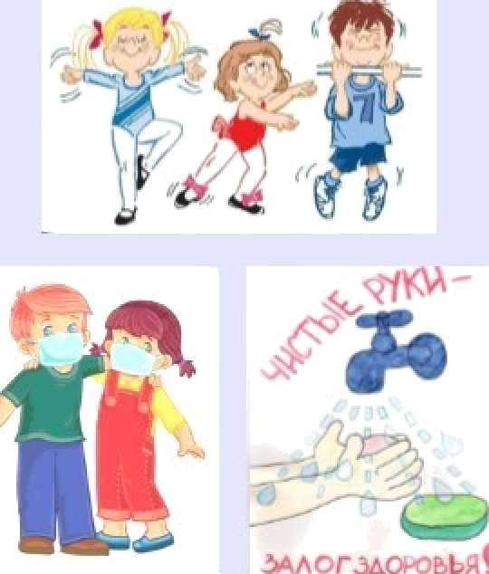

Vaczo Moñze pyxii!
}%
B. o6i ecraeaasix xeczax aaqeaañ- ze xacxy n nepoazxn.
B'i6eraiize! xecT xaccoaoF0 CK0HJI8-
and nioi;eii, n xoaraxroa c aa6o-
tenm BMH JIIO@bMB.
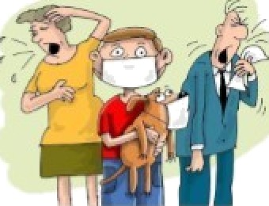
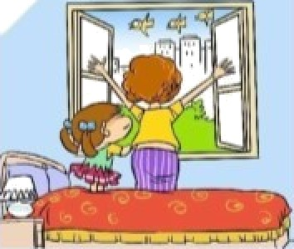
Opoaezpnaañre noMei eaau, npo-
aoqirre anantayio y6opxy c qesna-
annpyioi aMR cpe,iczBBM¥t.

Документ создан в электронной форме. № 0938-5066/2/100о2т9403 о.т090.22.00290.2.0И2с0п.оИлснпиотленлиьт: е Слаьб: иИрвоавнаоГв.аРЛ. .Г.

